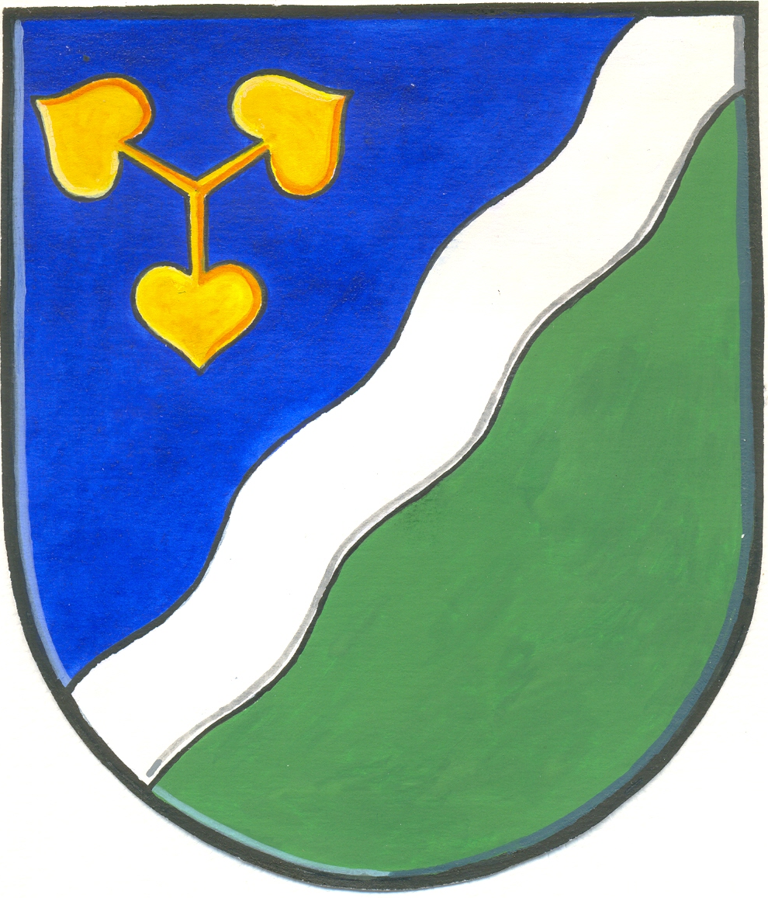
Obecní úřad DVORY

Dvory č. 3, 288 02 okres Nymburk

Volby do Zastupitelstva obce Dvory,
konané ve dnech 10. a 11. října 2014
Stanovení minimálního počtu členů okrskové volební komise

V souladu s ustanovením §15 písm. d) zákona č. 491/2001 Sb., o volbách do zastupitelstev obcí a o změně některých zákonů, ve znění pozdějších předpisů,

s t a n o v u j i

pro volby do Zastupitelstva obce Dvory , konané ve dnech 10. a 11. října 2014, minimální počet členů okrskové volební komise takto:

Okrsková volební komise pro volební okrsek č. 1 je pětičlenná.

Okrsková volební komise pro volební okrsek č. 2 je čtyřčlenná.

Ve Dvorech dne 11.8.2014

Marie Hodboďová, starosta obce

